DISEÑO E IMPLEMENTACIÓN DE UN SISTEMA DE VENTAS DE PRODUCTOS ALIMENTICIO E HIGIENE PARA UN MINIMARKET EN EL DISTRITO DE PUENTE PIEDRA

DOCENTE: Alex Tito Belleza Porras

CURSO: Taller de programación web

INTEGRANTES:

* Hualpa Butron, Brandon Alberto U19220731
* Ojeda Tejada, Joseph Paolo U18216965
* Loayza Ortega Jheisson Jeus
* Barja Matos Luigui Alfredo U20242328

Lima, 13 de abril del 2023

RESUMEN

Mediante el presente trabajo se busca establecer un diseño, funcionamiento y estructura de la página web que se elaborará, además, se resalta los factores generales para un mayor enfoque del trabajo, así mismo, se establecerá dos objetivos con el cual será diseñado el entorno virtual.

INTRODUCCION

En la actualidad, los centros comerciales como minimarket, tiendas y otros, han optado por la tecnología para lograr vender sus productos, y no solo eso, también han implantado estrategias entorno a esto, de manera que los usuarios se puedan registrar en el sitio web de la tienda para lograr ofrecer beneficios como ofertas, descuentos y puntos para canjear, brindando al cliente una buena experiencia.

De este modo, cabe resaltar la importancia de la página web que tiene en la actualidad, brindando una atención personalizada, y permitiendo llegar a más personas lo que se ofrece, ya sea productos o servicios.

DIAGNÓSTICO

1. Análisis de los factores externos

Para que el establecimiento tenga mayor oportunidad de éxito ante el mundo comercial, hoy en día es necesario contar con una página web y no solo eso, sino también saber implementarla, también es importante establecer un diseño y la usabilidad, es decir, que la web se intuitiva a la vez que es atractiva, también, es importante contar con información necesaria ya sea del producto y de la tienda, para ganar la credibilidad y reputación del local, por ultimo también es importante contar con, un apartado para atender las sugerencias o reclamos de los clientes.

1. Social

La alta demanda de productos comprados por internet a aumentado considerablemente a raíz de la pandemia, esto quiere decir que hoy en día las personas buscan tiendas en línea ya sea, para comparar precios, verificando la reputación de la tienda, la seguridad de esta y la conveniencia de lo que busca, este último resulta determinante para que la persona indague más en las páginas web de compras. Además, de cierta manera contribuye con la educación al proporcionar información detallada de los productos, ya sea el material, el funcionamiento o la utilidad.

1. Económico

El Perú está desarrollando el comercio electrónico de manera rápida, permitiendo a las personas donde estén, acceder a beneficios entorno a productos y servicios, y eso es una gran oportunidad para cualquier tipo de empresa, ya que se encuentran de manera virtual en cualquier parte, sin limitaciones geográficas, por ello resulta viable optar por el sistema web. También, el estudio de los datos del cliente es muy importante, porque de esta manera se podrá mejorar las estrategias.

1. Tecnológico

El uso de la tecnología en un minimarket ha revolucionado la forma en que se gestiona y opera el negocio. Desde la automatización de procesos hasta la mejora de la experiencia del cliente, la tecnología ha brindado numerosos beneficios en este tipo de establecimientos con el uso de sistemas de punto de venta (POS) y escáneres de código de barras ha simplificado y agilizado el proceso de compra y registro de productos, lo que permite una gestión eficiente del inventario y una mayor precisión en la facturación.

1. Ecológico

En la actualidad, cada vez hay más conciencia sobre la importancia de proteger el medio ambiente y la necesidad de adoptar prácticas sostenibles en todos los aspectos de la vida. En este sentido, las empresas pueden contribuir al cuidado del medio ambiente a través de la implementación de estrategias y acciones responsables, y esto puede tener un impacto positivo en la percepción y fidelización de los clientes. Por lo tanto, es importante que la página web de la empresa refleje este compromiso con el medio ambiente, tanto en la forma en que se presenta la información como en la adopción de prácticas sostenibles en el desarrollo y mantenimiento de la página web.

1. Análisis Competitivo

Análisis Competitivo

El desarrollo de una página web para un minimarket permitirá mejorar la experiencia de compra del cliente y aumentar su alcance geográfico. La página web permitirá a los clientes conocer los productos disponibles, sus precios, ofertas y promociones, lo que facilitará la toma de decisiones de compra. Además, la implementación de un sistema de compras en línea y la posibilidad de hacer entregas a domicilio, contribuirá a la comodidad del cliente y a la fidelización de los mismos.

OBJETIVOS

Los objetivos principales de la página web serán:

1.Ofrecer una experiencia de usuario óptima: se buscará crear una página web fácil de usar, intuitiva y que brinde una experiencia satisfactoria al usuario, para lograr aumentar la satisfacción y fidelización de los clientes.

2.Promover la imagen de una empresa innovadora y comprometida con la satisfacción del cliente: se buscará incorporar prácticas innovadoras en el desarrollo y mantenimiento de la página web, y en la presentación de la información, con el fin de promover la imagen de una empresa que se preocupa por ofrecer la mejor experiencia de compra a sus clientes. Se buscará resaltar los aspectos diferenciales de la empresa y su capacidad para adaptarse a las necesidades y preferencias de los clientes, con el fin de fomentar la fidelización y el crecimiento del negocio.

JUSTIFICACIÓN DEL PROYECTO

La creación de una página web para un minimarket puede tener un gran impacto en la empresa, los clientes y la sociedad en general. La creación de una plataforma en línea permite a los clientes acceder a los productos y servicios del minimarket desde cualquier lugar, lo que a su vez aumenta la visibilidad y la presencia en línea de la empresa.

La implementación de una página web también mejora el proceso de venta y distribución, permitiendo a los clientes hacer pedidos y pagar en línea, lo que reduce los costos de transacción y aumenta la eficiencia en el manejo de los pedidos y entregas.

* Los beneficiarios directos:

Están compuesto por los propietarios del minimarket, los desarrolladores de la página web, los proveedores de materiales y servicios necesarios para la creación y mantenimiento de la plataforma en línea, y los clientes que utilizarán la plataforma para realizar sus compras.

* Los beneficiarios indirectos:

Estos incluyen a la sociedad en general, que se verá favorecida con una mayor oferta de productos y servicios en línea, lo que puede contribuir a la mejora de la economía local y la creación de empleo. Además, los clientes tendrán acceso a una amplia variedad de productos y servicios de alta calidad en un solo lugar, lo que mejorará su experiencia de compra.

DEFINICIÓN

El proyecto consiste en la creación de una página web para un minimarket, con el objetivo de ofrecer una experiencia de compra en línea a los clientes. La página web contará con diversas funcionalidades, como la visualización de productos, precios, ofertas y promociones, así como la posibilidad de realizar pedidos y pagos en línea, el diseño de la página web se basará en proporcionar una experiencia de usuario óptima, con un diseño intuitivo y fácil de usar. Se buscará resaltar la imagen de una empresa innovadora y comprometida con la satisfacción del cliente, mediante prácticas y funcionalidades innovadoras.

ALCANCE

Entendiendo que nuestra página web tiene como objetivo la venta de diversos productos, es importante reconocer que la extensión de nuestro servicio debe ser cuidadosamente evaluada para garantizar la satisfacción de nuestros clientes. Por esta razón, hemos decidido que nuestro proyecto tendrá un alcance distrital, ya que creemos que es la mejor manera de cubrir esta extensión geográfica y brindar un servicio de calidad a nuestros clientes, dentro del distrito, nos enfocaremos en ofrecer una amplia variedad de productos de calidad y precios competitivos, junto con una experiencia de compra en línea fácil y accesible.

1. Plan de proyecto: Este informe describe la estructura de este documento, incluyendo los requerimientos y funcionalidades que se esperan de la página web.
2. Prototipos de diseño: Se han elaborado diseños que representan visualmente la estructura y aspecto de la página. Permiten la visualización de cómo será y funcionará la página.
3. Wireframes y mapas de sitio: Estos sirven para definir la estructura y la interacción entre las diferentes páginas de la web.

PRODUCTOS Y ENTREGABLES

1. Mapa de Sitio del Proyecto

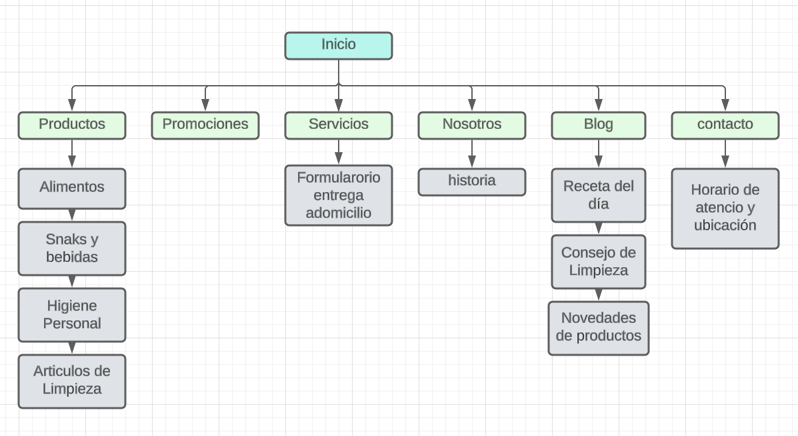

1. 4 Wireframe

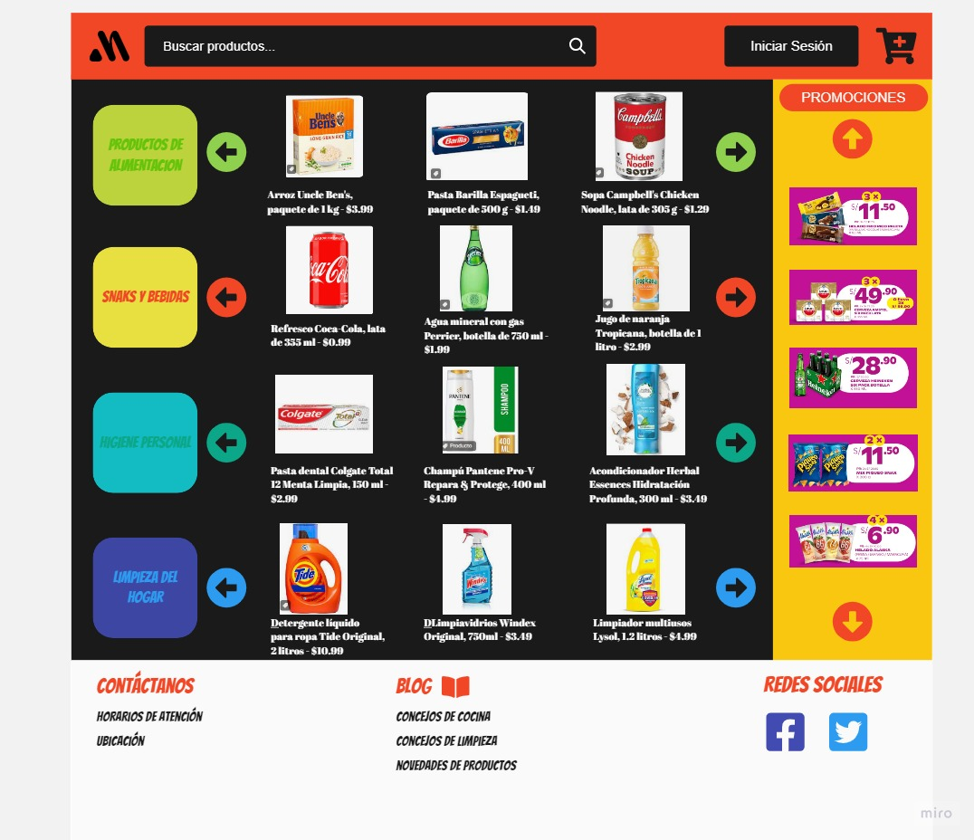

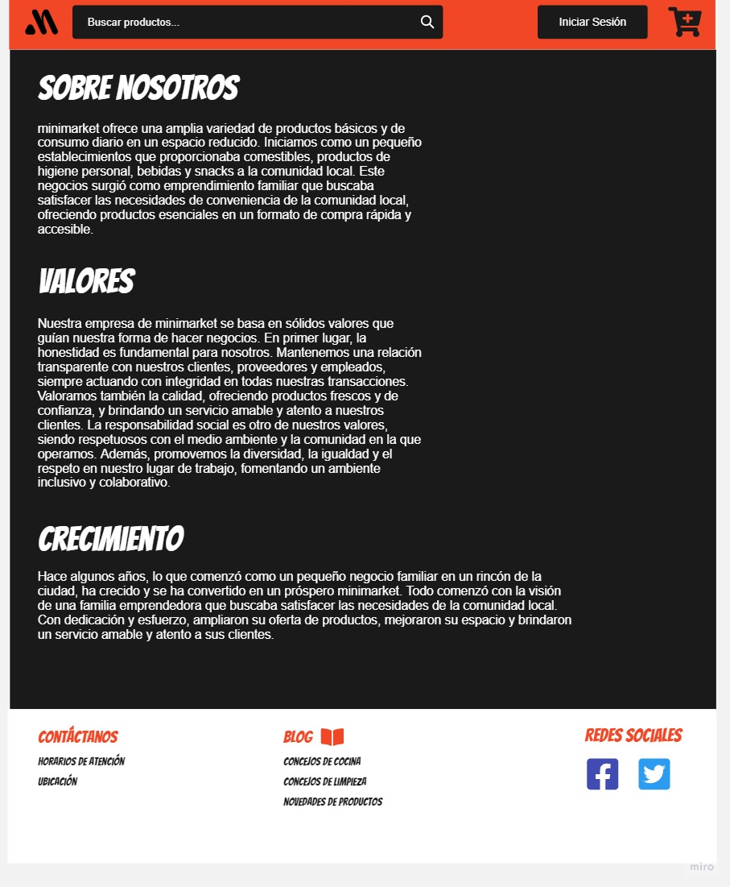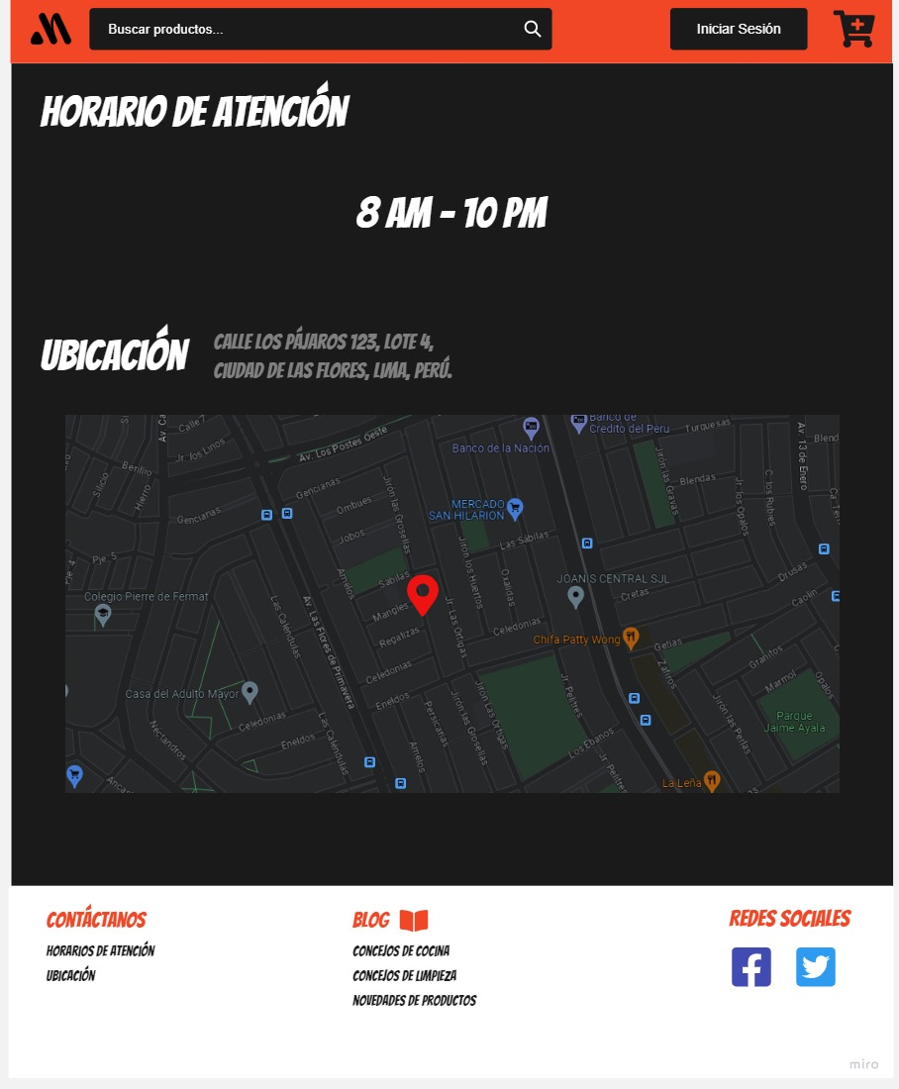

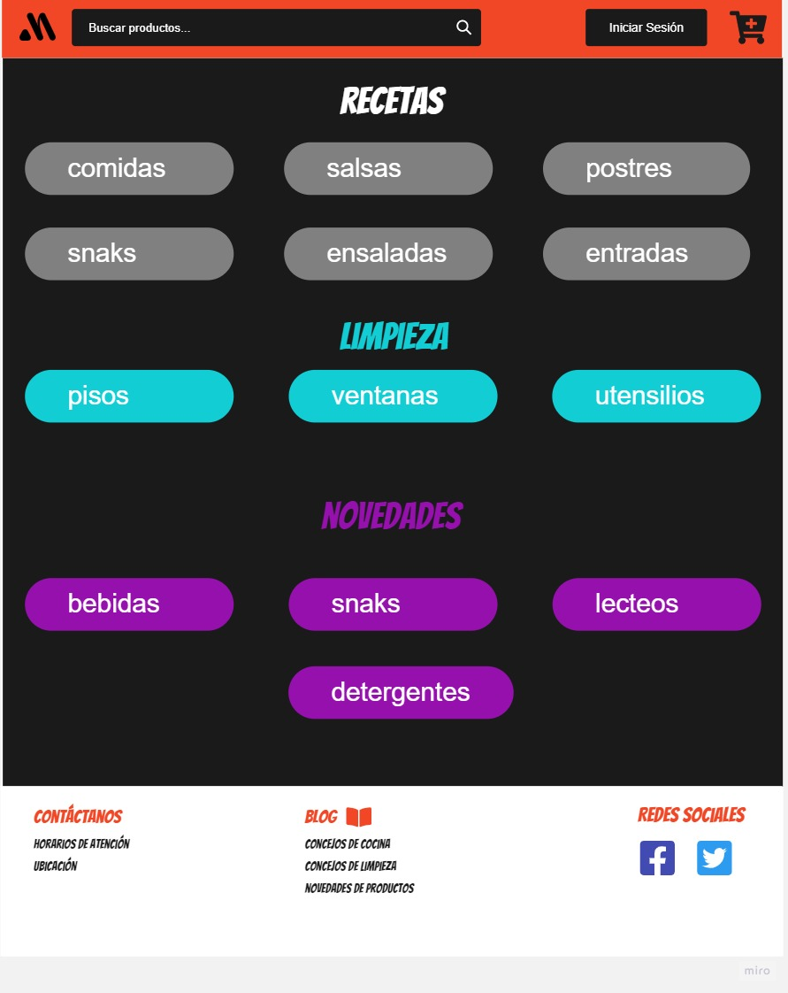

* Wireframe adicionales

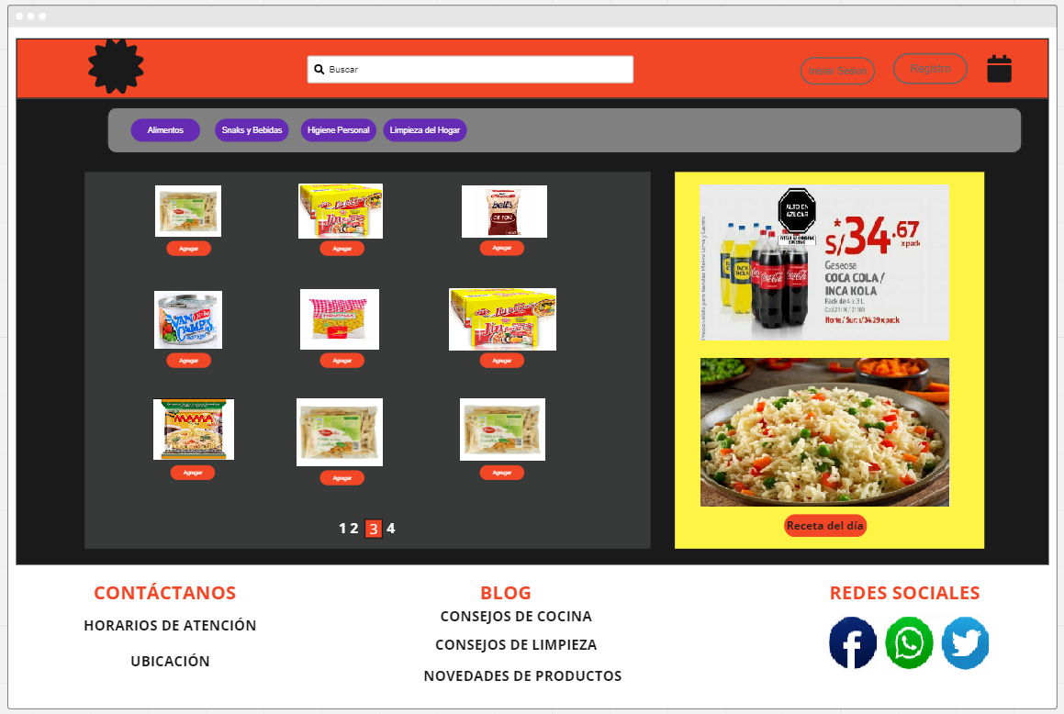

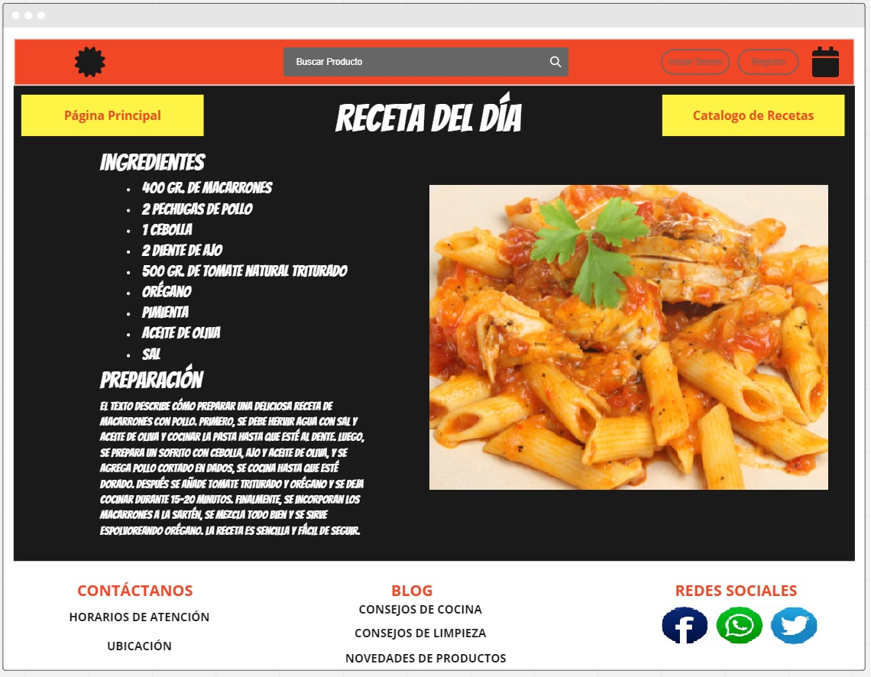

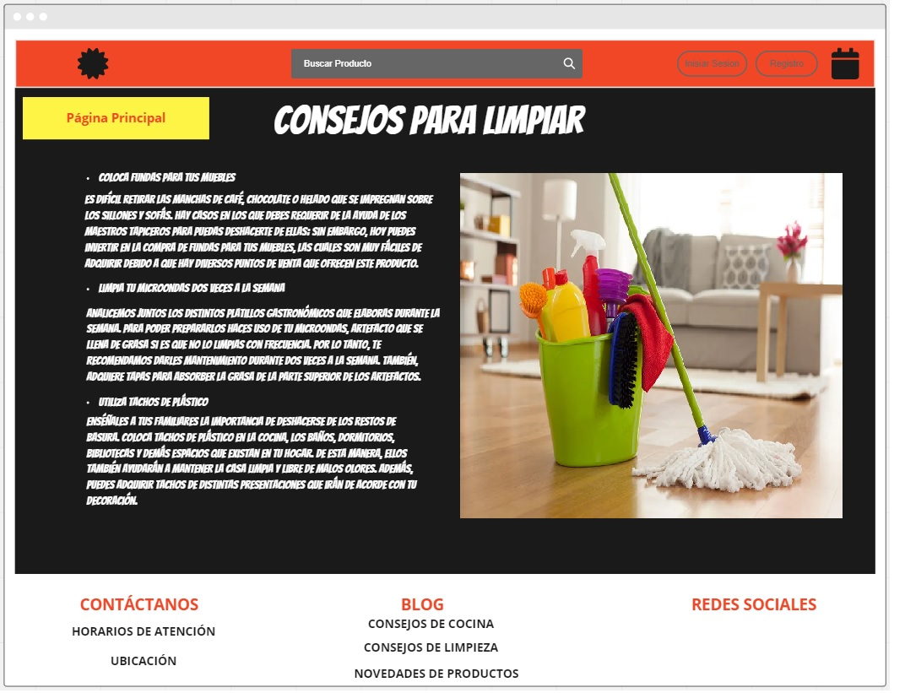

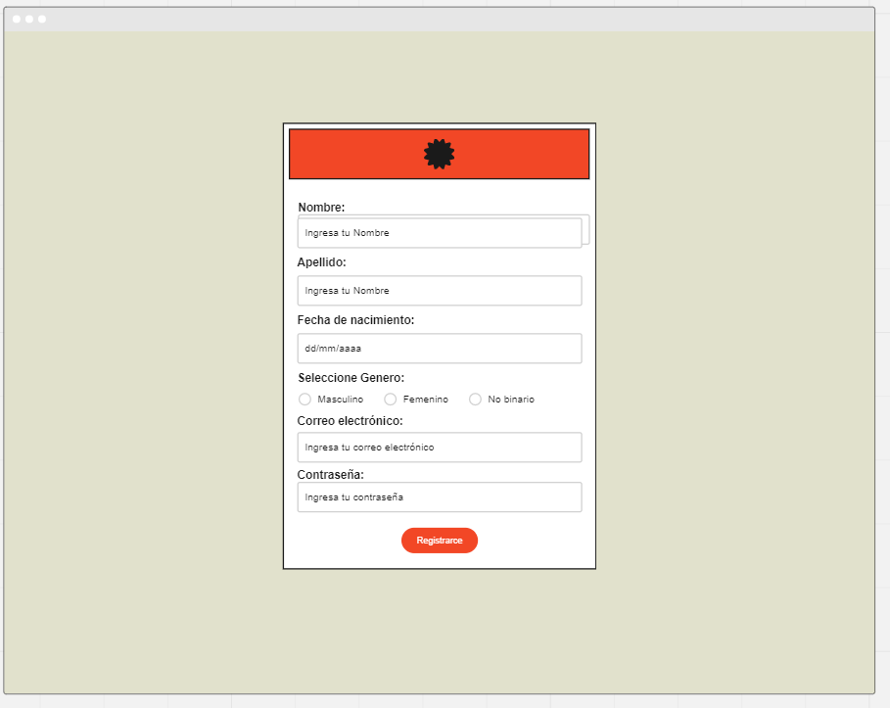

4 PÁGINAS BOOTSTRAP

DIAGRAMA BASE DE DATOS

LISTA DE CADA INTEGRANTE

